【故乡情怀】
足迹
陈武光
（2013年10月15日）

六十年代初，我刚来广州，在一所大学当教师，与学生成了好朋友，每当他们外出活动，都在我的宿舍门上，贴上一张字条，邀我参加他们的。其中一个学生，于八十年代初，随家人移居加拿大，时有书信来往，寒舍叙聚，品茗畅叙。
中秋节前夕，她给我寄来一封信，一篇她撰写的短文，倾吐早年移民感受，短文以《雪地行》为题，附上她在家门前拍摄的照片，照片背面书有“加国之冬——家门前”。
品味文章，欣赏雪景，庭院深深，旷野幽幽，白雪皑皑，雪地茫茫，足迹沉沉，步履匆匆，路漫漫，慢慢行。冬天来了，春天还会远吗。踏着足迹，迎来百花盛开的春天。
【文章】雪地行
生活在南国时，极向往北国千里冰封，万里雪飘的壮丽景色，而当亲临北国，接受了来自北极的风雪大洗礼，才真正领教了冰雪的真谛，而其中最刻骨铭心的是雪地行。
刚来加国的时候，没有自己的小车，每天去上班，乘轻铁下车后，要穿过一片荒无人烟的空地，碰上狂风暴雪，雪深及膝，孤身在雪原上深一脚浅一脚，顶风浴雪，挣扎前行。冰凌打脸刺疼，零下三十度的酷寒，僵冻手脚，真是苦不堪言。
然而雪地行最可怕的并非狂风深雪，叫人一步一惊心的是雪地上的冰。雪地走的人多了，加上往来车辆反复碾压，松软的雪地被压实后，雪路成了冰道；又或是白天暖流吹过，雪的表面融化成水，晚上气温骤降，水凝成冰。于是整个路面成了溜冰场，那才是举步维艰，而其中尤为恐怖的是“黑冰”，坚硬而其滑无比，且“黑冰”又擅长伪装，覆盖在黑色的柏油路上，闪烁着阴森的黑光，不知有多少人遭其暗算，摔个断手折脚，头破血流。高速公路上，“黑冰”致车毁人亡的惨剧，时有发生，叫人胆战心惊。
在北国生活的时间长了，经历的风雪多了，也逐渐积累了雪地行的经验。首先选择一双合适雪地行的鞋子，鞋底质量要防滑，鞋底最好是深坑粗纹；二是走雪路时，身体微向前倾，腿稍曲，谦恭低调。曾有一次惨痛经历，上班途中，见蓝天白云，旷野无人，于是意气风发，昂首阔步，谁知脚下一滑，摔个人仰马翻，尾龙骨足足疼了一个多月；三是雪地行，千万不能心急贪快，要脚踏实地，小心翼翼，看准地势，选择有软雪处下脚，如果横在前面的是冰路，那就情愿脚踩白冰了，尽量避开阴险的“黑冰”，但有时“黑冰”盖上薄薄一层白雪，诱人下脚，加上路势暗斜，那就避无可避，要看各人的运数了。
天意难违，厄运难逃。一次早上上班的时候，在斜路上踩了雪盖的“黑冰”，重重一摔，右手腕骨折。躺在病床上，望着窗外，雪花纷飞，“床前明月光，疑是地上霜，举头望明月，低头思故乡”的意境，时隐时现，浮想联翩，勾起对南国花城的无尽思念。
大自然永远是秋去冬来，雪地行是北美的人生必经之路，路漫漫，慢慢行。
【照片】加国之冬——家门前
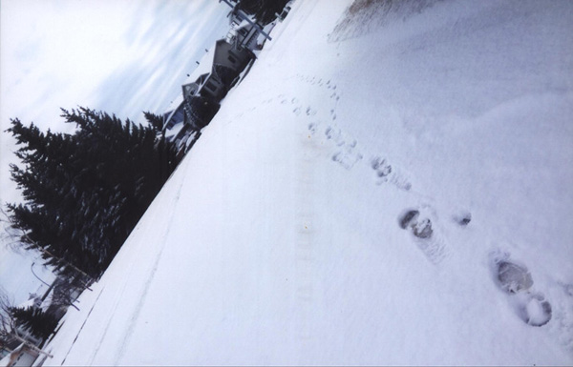
（注：学校关工网站刊发时间：2013年10月18日）

